
本 科 毕 业 设 计

题目，请直接替换

姓 名 | 学生姓名
学 院 | 信息与电气工程学院
专 业 | 学生专业
年 级 | 2014
学 号 | 学生学号
指导教师 | 教师姓名
2018 年5月16日

独 创 声 明
本人郑重声明：所呈交的毕业论文（设计），是本人在指导老师的指导下，独立进行研究工作所取得的成果，成果不存在知识产权争议。尽我所知，除文中已经注明引用的内容外，本论文（设计）不含任何其他个人或集体已经发表或撰写过的作品成果。对本文的研究做出重要贡献的个人和集体均已在文中以明确方式标明。
此声明的法律后果由本人承担。

作者签名：
年 月 日

毕业论文（设计）使用授权声明
本人完全了解鲁东大学关于收集、保存、使用毕业论文（设计）的规定。
本人愿意按照学校要求提交论文（设计）的印刷本和电子版，同意学校保存论文（设计）的印刷本和电子版，或采用影印、数字化或其它复制手段保存论文（设计）；同意学校在不以营利为目的的前提下，建立目录检索与阅览服务系统，公布论文（设计）的部分或全部内容，允许他人依法合理使用。
（保密论文在解密后遵守此规定）

论文作者：
年 月 日
毕业设计开题报告
姓 名 | 辛文钧 |  | 学院 | 信息与电气工程学院 |  |  | 年级 | 2016 | 学号 | 20162203252
题 目 |  | 基于视觉的机器人避障系统设计与实现
课题来源 |  | 学生自拟 |  |  | 课题类别 | 工程设计与开发/应用实践研究
选题意义（包括科学意义和应用前景，研究概况，水平和发展趋势，列出主要参考文献目录）：

*********************************
五号宋体+times new roman，行间距1.5

主要参考文献：
- 刘藏龙.基于深度学习的移动机器人避障研究[D]. 长春: 长春理工大学,2018.
- 朱庆保.动态复杂环境下的机器人路径规划蚂蚁预测算法[D]. 南京: 南京师范大学.2005.
- 孙增鹏.面向室内动态复杂环境的导航避障方法研究[D]. 哈尔滨: 哈尔滨理工大学. 2019.
- 吴运雄,曾碧.基于深度强化学习的移动机器人轨迹跟踪和动态避障[J]广东工业大学学报,2019,36(1):42-50.
- 郭宪,方勇纯.深入浅出强化学习:原理入门[M]北京: 电子工业出版社,2018.1.
此处列3-5个左右的主要参考文献
研究主要内容和预期结果（说明具体研究内容和拟解决的关键问题，预期结果和形式，如在理论上解决哪些问题及其价值，或应用的可能性及效果）：
本课题主要研究内容为机器人在室内基于视觉的强化学习避障系统设计与实现。主要解决机器人在室内面对路径中的障碍物进行避障，其中较关键的问题是处理机器人在运动过程中对障碍物的识别和机器人通过强化学习进行较平滑的避障动作。
预期结果为在实体机器人(turtlebot2)上实现室内障碍物的识别与避障效果。
五号宋体+times new roman，行间距1.5

拟采取的研究方法和技术路线（包括理论分析、计算，实验方法和步骤及其可行性论证，可能遇到的问题和解决方法，以及研究的进度与计划）：
采取的研究方法为基本理论学习、虚拟环境实验和实体环境实验。
在理论学习过程中，进行算法的效率和效果验证，确定最后使用的视觉和强化学习算法。由于开发环境为ROS环境，所以主要的虚拟实验环境为gazebo虚拟环境，最后在实体turtlebot2中进行最后的效果实验。
ROS作为一款面向机器人开发的软件架构，它包含了大量工具软件、库代码和约定协议，旨在简化跨机器人平台创建复杂、鲁棒的机器人行为这一过程的难度与复杂度。turtlebot2在ROS环境下可以较好的编写和测试代码。
在实现方面，可能会遇到环境不熟悉、算法选择的问题，计划先用一个月，学习ROS环境并学习强化学习和计算机视觉算法。并且，强化学习的训练需要大量的数据，计划先使用自己电脑进行代码运算，若效率较低，计划申请学院服务器进行训练。由于个人没有turtlebot2机器人，计划申请使用机器人实验室的turtlebot2机器人进行实体测试。
五号宋体+times new roman，行间距1.5

指导教师意见（对论文选题的意义、应用性、可行性、进度与计划等内容进行评价，填写审核结果：同意开题、修改后再开题、不同意开题）：
指导教师撰写开题报告的相关评语，给出同意开题或不同意开题的结论。
签名手写。

签名：
年 月 日
学院毕业论文（设计）领导小组意见：

同 意 开 题
（签章）
年 月 日
毕业设计结题报告
姓 名 | 学生姓名 |  | 学院 | 信息与电气工程学院 |  |  | 年级 | 2014 | 学号
题 目 |  | 毕业论文题目，与封面严格一致
课题来源 |  | 教师推荐/学生自拟/校企合作命题 |  |  | 课题类别 | 工程设计与开发/应用实践研究
本课题完成情况介绍（包括研究过程、实验过程、结果分析、存在的问题及应用情况等。）

五号宋体+times new roman，行间距1.5

指导教师评语：
对毕业设计（论文）的完成质量进行评价，最后给出是否同意结并参加答辩的结论。
教师签名手写。

签名：
年 月 日
学院毕业论文（设计）领导小组意见：

同 意 结 题

（公章）
年 月 日
毕业设计成绩评定表
学院（公章）：信息与电气工程学院 学号：
姓 名 |  |  |  | 总成绩
题 目 |  |  | 毕业论文题目，与封面严格一致
评  阅  人  评  语 | 手写
评  阅  人  评  语 | 签名： 年 月 日
答
辩
小
组
评
语
答  辩  小  组  评  语 | 答辩成绩： 组长签名： 年 月 日
注：总成绩=答辩成绩（100%）。总成绩由百分制转换为五级制，填入本表相应位置。

目 录

1 引言 1
2 系统需求分析 2
3 系统设计 4
3.1 系统体系结构设计 4
3.1.1 登录模块 6
3.1.2 用户注册模块 6
3.1.3 用户个人信息修改模块 6
5 结束语 21
参考文献 21
致 谢 21

三级目录，字体宋体+times new roman，小四，行间距1.5倍行距。

论文题目（三号黑体）
学生姓名（五号宋体）
（鲁东大学信息与电气工程学院）（五号宋体）
摘 要：..........................................楷体GB2312+times new roman 小四，不加黑
关键词：三到五个关键字，分号隔开，不加黑。楷体GB2312 小四，不加黑
English Title of the Paper
Zhang Sansi
(School of Information and Electrical Engineering, Ludong University)
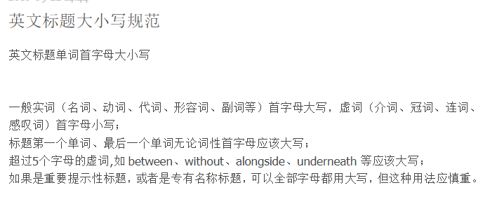
Abstract: English abstract.
Keywords: 全部小写，分号间隔，专有名称除外。

1 引言（三号黑体）
...........................

2 系统需求分析
.......................
图、表的编号从图1、表1开始标到最后，不再分章节。表的标题在上面，图的标题在下方，表中字体五号，图中的字体原则上应按五号处理。表1、图1和标题之间有一个空格。
正文字体小四，宋体+Times new Roman，行间距1.5倍。段前段后0行。图表的标题中，五号黑体字体，图1、表1加黑。

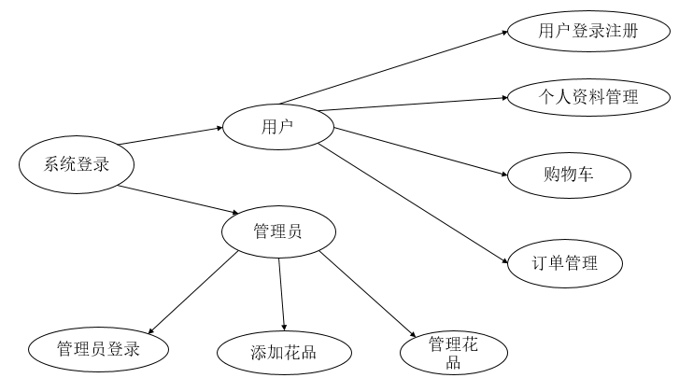
图1 系统用例图

图前以及图的标题后原则上应空一行

3 系统设计（三号黑体，段前1行，段后0.5行）

3.1 系统体系结构（小三号黑体，段前1行，段后0.5行）
3.1.1 第一部分设计（四号黑体，段前1行，段后0.5行）三级标题格式

表1 user 用户信息表（5号黑体）
列名 | 类型 | 字段大小 | 主键否 | 功能描述

表的标题前、表的后面原则上应空一行

论文中如果涉及需要独立成行的公式，统一编号，从（1）开始，用公式编辑器或Mathtype编辑。
例如，
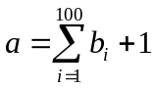 （1）

4 结束语
结束语

参考文献（一级标题）
[1] 李咏梅. JSP应用教程[M]. 北京：清华大学出版社, 2005.
[2] 李咏梅. JSP程序设计与项目实战[M]. 北京：清华大学出版社, 2012.
[3] 耿祥义.Java大学实用教程[M] 北京: 电子工业出版社, 2012.
[4] 王永贵. JAVA高级框架应用开发案例教程[M]. 北京：清华大学出版社, 2012.

10篇以上的参考文献，楷体GB2312+times new roman，小四
参考文献应在文中有标注
参考文献应注意格式。

致 谢（一级标题）（不用另起一页）
楷体GB2312，小四

